Об использовании методических рекомендаций по вопросам формирования функциональной грамотности
Мезенева Р. М., учитель математики
МОУ «Иогачская СОШ»
Формирование функциональной грамотности у современных школьников – один из глобальных трендов современного образования, отражающий идею эффективной интеграции личности в общество. Сформировать функциональную грамотность означает «сформировать готовность жить в изменяющейся природной и социальной среде, <…> найти свое место в современной жизни, которое гармонично отражало бы две важнейшие идеи – принятие индивидом общества и принятие обществом индивида». В структуре функциональной грамотности выделяются читательская, математическая и естественно-научная составляющие как универсальный компонент, формирующий основу для социальной и профессиональной адаптации личности.
Модель формирования функциональной грамотности
Компонентами функциональной грамотности являются:
знания сведений, правил, принципов; усвоение общих понятий и умений, составляющих познавательную основу;
решение практико-ориентированных задач в различных сферах жизнедеятельности;
умения адаптироваться к изменяющемуся миру; решать конфликты, работать с информацией; вести деловую переписку; применять правила личной безопасности в жизни;
готовность ориентироваться в ценностях и нормах современного мира; принимать особенности жизни для удовлетворения своих жизненных запросов; повышать уровень образования на основе осознанного выбора.
Универсальными составляющими функциональной грамотности выступают читательская, финансовая грамотность, глобальные компетенции, креативное мышление.
Читательская грамотность
В исследовании РISA читательская грамотность – это способность человека понимать и использовать письменные тексты, размышлять о них и заниматься чтением для того, чтобы достигать своих целей, расширять свои знания и возможности, участвовать в социальной жизни. Выделяют четыре группы умений:
Группа 1. Находить и извлекать информацию
Учащиеся должны показать, что понимают, о чем говорится в тексте, определить тему и главную мысль; найти и выявить в тексте информацию, которая представлена в различном виде; сформулировать прямые выводы и заключения на основе фактов, которые имеются в тексте.
Группа 2. Интегрировать и интерпретировать информацию
Учащиеся анализируют, интерпретируют и обобщают информацию, которая представлена в тексте, формулируют на ее основе сложные выводы и устанавливают скрытые смысловые связи.
Группа 3. Использовать информацию из текста
Учащиеся используют информацию из текста для различных целей: решают учебно-познавательные и учебно-практические задачи без привлечения или с привлечением дополнительных знаний и личного опыта.
Группа 4. Оценивать содержание и форму текста
Обучающиеся должны обладать способностью «взглянуть на текст со стороны», осмыслить и оценить прочитанное, оценить полноту, достоверность информации, выявить противоречия, содержащиеся в одном или нескольких текстах. Особую трудность представляет анализ формы текста, понимания назначения элементов текста, соотнесение использованных приемов с авторским замыслом.
Для того чтобы обозначенные умения были сформированы, школьников нужно учить:
- различать свой личный опыт и реальность текста;
- отвечать на вопрос точно и кратко, не выписывать лишней информации;
- перепроверять свое понимание, обращаясь при этом к тексту;
- работать с иллюстрациями, таблицами, схемами, диаграммами как источником данных, которые можно извлечь самостоятельно;
- собирать ответ на вопрос из фрагментов информации, данных в разных предложениях;
- переформулировать вопрос и сообщения текста;
- использовать на уроках тексты из другой предметной области, чтобы ребенок учился свободно использовать средства и способы работы, которые освоил на разных предметах;
- выражать свои мысли письменно, преобразовывать текстовую информацию, использовать для решения задач занятия.
Математическая грамотность
Под математической грамотностью понимается способность индивидуума проводить математические рассуждения и формулировать, применять, интерпретировать математику для решения проблем в разнообразных контекстах реального мира. Она включает математические рассуждения, использование математических понятий, процедур, фактов и инструментов, чтобы описать, объяснить и предсказать явления.

Финансовая грамотность
Финансовая грамотность – это способность личности принимать разумные, целесообразные решения, связанные с финансами, в различных ситуациях собственной жизнедеятельности.
Естественно - научная грамотность
Естественно-научная грамотность, понимается как способность человека научно объяснять явления, понимать особенности естественно-научного исследования, интерпретировать данные и использовать научные доказательства для понимания окружающего мира и объяснения тех изменений, которые вносит в него человек. Понимание естественно-научных явлений, умение их объяснять, описывать, оценивать, планировать исследовательскую деятельность, научно интерпретировать данные и доказательства являются основными компетенциями естественно-научной грамотности.
Креативное мышление
Креативное мышление – это умение творчески подойти к решению задачи . Оно немыслимо без продуктивного воображения. Для него характерно: разнообразие идей; нестандартность; беглость мыслей; метафоричность.
Креативное мышление способствует возникновению новых способов действия в стандартной ситуации и помогает в ней сориентироваться. Педагогу важно понимать, что креативность может проявляться в области вербального выражения, художественного выражения, в области решения проблем (социальных, естественно-научных и/или математических).
Глобальные компетенции
Глобальные компетенции –это способность, которая включает в себя ряд компетенций: изучать глобальные и межкультурные проблемы, понимать и ценить различные мировоззрения и точки зрения, успешно и уважительно взаимодействовать с другими и содействовать коллективному развитию . Для этого важно уметь управлять своим поведением, эмоционально воспринимать новую информацию и быть открытым к ней.
Переориентация системы российского образования на развитие функциональной грамотности обучающихся закреплена в обновленном федеральном государственном образовательном стандарте ООО 2021 года в разделе 35.2:
«…формирование функциональной грамотности обучающихся, включающей овладение ключевыми компетенциями, составляющими основу дальнейшего успешного образования и ориентации в мире» .
На концептуальном уровне такая переориентация проявляется в следующих аспектах:
изменение образовательной парадигмы – компетентностный подход;
содержание обучения – комплексное (междисциплинарное) изучение проблем,
включая жизненные ситуации;
характер обучения и взаимодействия участников образовательного процесса – сотрудничество, деятельностный подход;
доминирующий компонент организации образовательного процесса – практико-ориентированная, исследовательская и проектная деятельности, основанные на творчестве обучающихся, проявлении самостоятельности и активности.
характер контроля – комплексная оценка образовательных результатов по трём группам (личностные, предметные, метапредметные).
Особенности конструирования заданий по формированию
функциональной грамотности
Традиционная, складывавшаяся столетиями, система образования была ориентирована на обеспечение академической грамотности, которая, по мнению И.Б. Короткиной, представляет собой комплексные умения, связанные, прежде всего, со знаковой, текстовой языковой деятельностью. Включение функциональной грамотности в образовательную деятельность акцентирует внимание на том, как согласуются и взаимодействуют два вида грамотности – академическая и функциональная. Сравним их характеристики (таблица 2).
Таблица 2. Сравнительный анализ академической и функциональной грамотности
Академическая грамотность | Функциональная грамотность
Моделирует ту или иную область  научного познания | Моделирует реальную жизненную  ситуацию
Предполагает развитие причинно-  следственного мышления | Ориентирует на нелинейное  (вероятностное) мышление
Конструируется на базе классической системы формирования понятий на основе преимущественного использования индуктивного метода | Конструируется на базе концептов на основе преимущественного использования дедуктивного метода
Обучающиеся осваивают систему понятий конкретной науки и их теоретические обобщения | Обучающиеся осваивают систему концептов, включающих предметные знания, которые становятся опорой, средством решения задач в реальных жизненных ситуациях
Оба вида грамотности принципиально взаимосвязаны. При этом академическая грамотность развивается преимущественно за счёт приобретения предметных, а функциональная – предметных, метапредметных и личностных результатов.
Различаются и характеристики мышления, которые используются обучающимися. Если для академической грамотности это преимущественно причинно-следственное мышление, то функциональная грамотность предполагает использование вероятностного стиля мышления, что связано со спецификой решаемых реальных проблем.
Меняется и структура заданий, которая применительно к функциональной грамотности должна включать: контекстную / ситуативную, компетентностную и содержательную области. Информация в контексте задания по функциональной грамотности имеет мозаичное расположение, что позволяет включать в процедуру выполнения задания этап сбора фактических данных и их интерпретацию, приобретать практико- ориентированные знания и умения на модели реальных жизненных ситуаций. Рассмотрим пример задания по функциональной грамотности, включающий проблемный текст и задания к нему рисунок 5).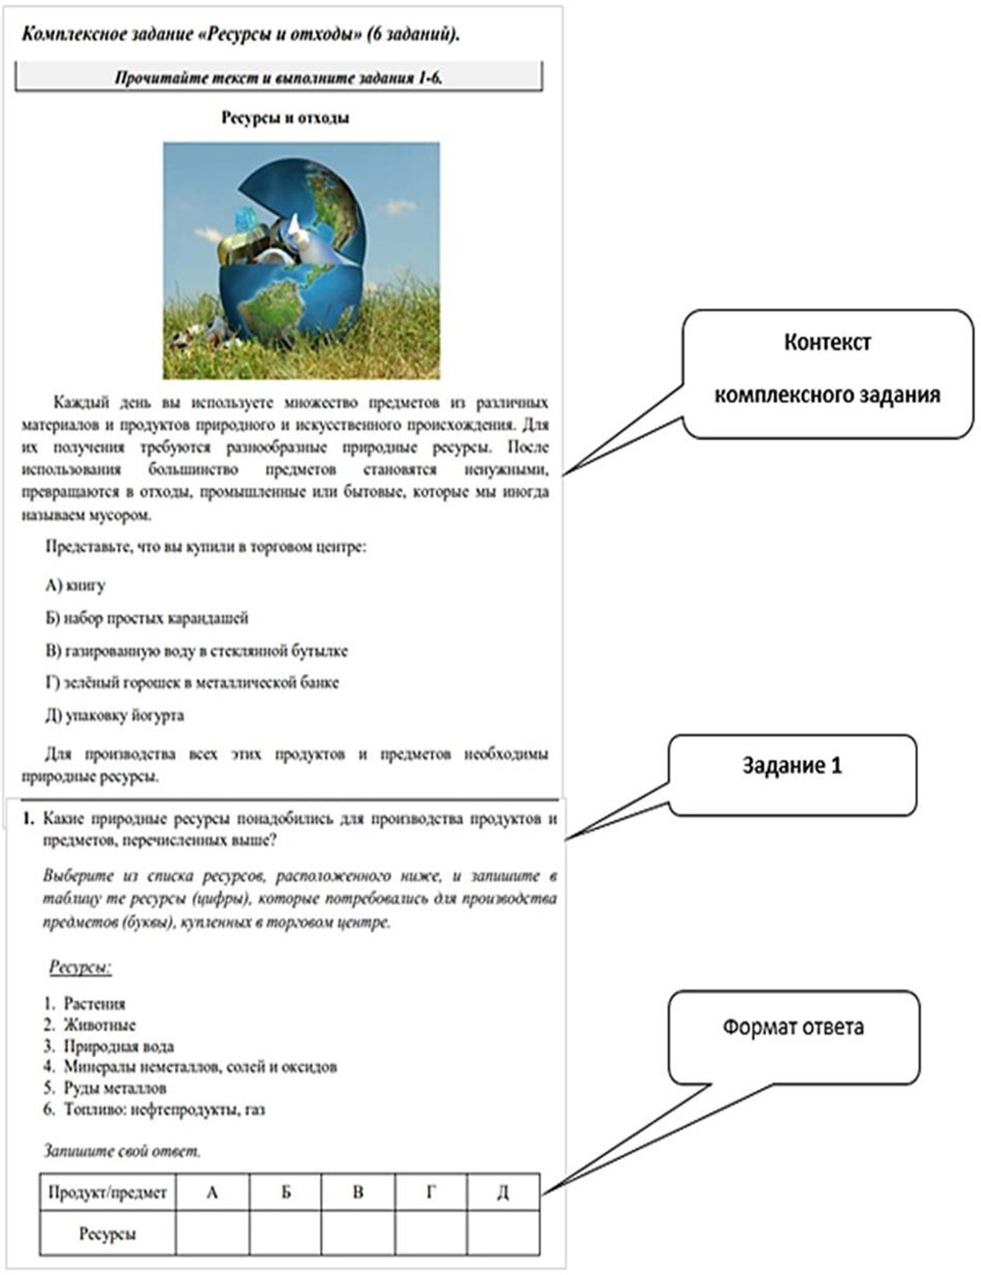
Особенностью заданий по формированию функциональной грамотности является обязательное сочетание четырёх основных характеристик: комплексность, контекстность, компетентность, концептность (рисунок 6 и таблица 4)
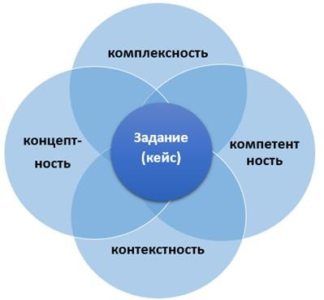
Рисунок 6. Основные структурно-содержательные характеристики заданий по функциональной грамотности
Содержание задания подразумевает решение комплексной проблемы, в которую входит ряд задач, для решения которых требуется применение не только предметных знаний и личного опыта, но и креативного мышления.
При составлении заданий важную роль играет контекст. В каждом из заданий описывается проблемная жизненная ситуация, которая позволяет обучающемуся сориентироваться в рамках содержательного поля концепта, облегчить работу по выявлению личных ценностей и смыслов по отношению к рассматриваемой проблеме. Контекст проблемной ситуации призван мотивировать обучающихся на выполнение нескольких взаимосвязанных вопросов-задач, объединённых общей содержательной идеей. Концептный подход к структурированию содержания создаёт условия для разработки системы заданий на основе межпредметности.
Каждая задача в структуре комплексного задания представляет собой законченный элемент, который классифицируется по нескольким категориям: компетенция, тип знания, контекст, когниция (познавательный процесс).
Последовательное решение этих задач обеспечивает погружение обучающихся в реальную ситуацию и развивает компетентность в применении определённого типа функциональной грамотности.

Таблица 4. Содержательная характеристика задания по функциональной грамотности
Характеристика | Определение | Пояснение | Значение
Комплексность | логическая группа задач, объединённых информационной и смысловой целостностью | комплексное задание состоит из ряда задач (вопросов), которые определяют ракурс для рассмотрения представленных фактов и требуют сопоставления, отбора, интерпретации в  процессе выполнения | создание условий для организации уровневой оценки
Компетентность | нацеленность на проверку знаний и опыта самостоятельной деятельности, для вынесения объективных суждений и принятия верных решений | совокупность практических заданий, нацеленных на диагностику определенных предметных и метапредметных умений, с опорой на личностный опыт | формирование компетенций применять знания, умения и навыки в практических / жизненных ситуациях
Контекстность | использование в условии задачи описания конкретной жизненной/ практической ситуации | Система знаний о мире предоставляется в виде заданий разного уровня сложности и абстракции, сформированных различными способами; задания предполагают решение комплексной проблемы, состоящей из ряда задач, связанных друг с другом прямыми и отдалёнными отношениями | формирование мотивационной составляющей и практической ориентированно сти обучения

Концептность | Конструируется | Система знаний о мире | обеспечение
 | на основе | предоставляется в виде | интегративного
 | концептов с | заданий разного уровня | характера
 | использованием | сложности и абстракции, | учебной
 | дедуктивного | сформированных | деятельности и
 | метода; | различными способами; | нелинейное
 | ориентирует на | задания предполагают | мышление
 | нелинейное | решение комплексной
 | мышление | проблемы, состоящей из
 |  | ряда задач, связанных
 |  | друг с другом прямыми и
 |  | отдалёнными
 |  | отношениями

Информация в заданиях по функциональной грамотности может быть представлена в виде текста. Выделяют следующие виды текстов:
один сплошной текст;
два и более сплошных текста;
текст с включением графических элементов.
Различное соотношение четырёх основных характеристик даёт возможность конструировать задания различной степени сложности.
Трудность заданий определяется уровнем познавательных действий [1] (таблица 5).
Таблица 5. Трудность заданий по функциональной грамотности
Уровень | Характеристика задания
низкий | выполнять одношаговую процедуру, например, распознавать факты, термины, принципы или понятия; находить на графике или в таблице единственную точку, содержащую информацию, выполнять прямые  математические расчёты
средний | использовать и применять понятийное знание для описания или объяснения явлений, выбирать соответствующие процедуры, предполагающие два шага или более, интерпретировать или  использовать простые наборы данных в виде таблиц или графиков,  находить закономерности и применять математический аппарат в  стандартных условиях
высокий | анализировать сложную информацию или данные, обобщать, оценивать доказательства, обосновывать, формулировать выводы, учитывая разные источники, строить математические модели для  сложных проблемных ситуаций
Примеры заданий различной трудности будут приведены в каждом виде функциональной грамотности: читательской, математической и естественнонаучной. Вопросы к заданиям по формированию функциональной грамотности формулируются так, чтобы можно было оценить сформированность конкретных умений обучающихся. Вопросы к заданиям предполагают несколько форм ответа (таблица 6).
Таблица 6. Типы вопросов по функциональной грамотности
Типы вопросов | Варианты ответа
с закрытыми вариантами ответов | единичный выбор одного ответа; множественный выбор; установление соответствия; выбор слов для вставки в текст;  констатация истинности или ложности утверждения;  установление последовательности процессов и/или явлений
с открытыми ответами | Дополнение словом или несколькими словами. Краткий ответ в виде слова, словосочетания, числа.  Развернутый ответ
Таким образом, задания по формированию функциональной грамотности предполагают поиск решения проблем, которые характерны для реальных жизненных ситуаций. Проблемы, поставленные в рамках заданий, требуют от обучающегося применять на практике не только знания из различных предметных областей, но и личный опыт, проявлять креативность; уметь работать с различными источниками информации; разрабатывать подходы к решению проблем в новом контексте.
Приведем примеры заданий разных уровней сложности.
Задание низкого уровня сложности «Скорость гоночной машины»
На графике (рисунок 11) показано, как изменялась скорость гоночной машины, когда она проходила второй круг по трехкилометровой кольцевой трассе без подъемов и спусков.
В каком месте трассы скорость машины была наименьшей при прохождении второго круга трассы?
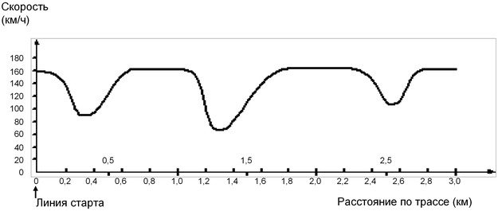
Рисунок 11. График скорости гоночной машины
Задание среднего уровня сложности «Яблони»
Фермер на садовом участке высаживает яблони в форме квадрата, как показано на рисунке. Для защиты яблонь от ветра он сажает по краям участка хвойные деревья. Ниже на рисунке 12 изображены схемы посадки яблонь и хвойных деревьев для нескольких значений n, где n – количество рядов высаженных яблонь. Эту последовательность можно продолжить для любого числа n.
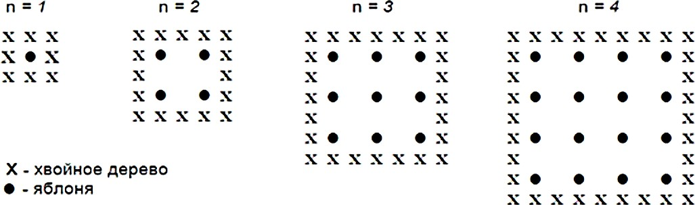
Рисунок 12. Схемы посадки яблонь и хвойных деревьев

Вопрос 1: ЯБЛОНИ Заполните таблицу:
№ | Количество яблонь | Количество хвойных деревьев
1
2
3
4

Задание высокого уровня сложности «Площадь континента»
Ниже изображена карта Антарктики (рисунок 13).
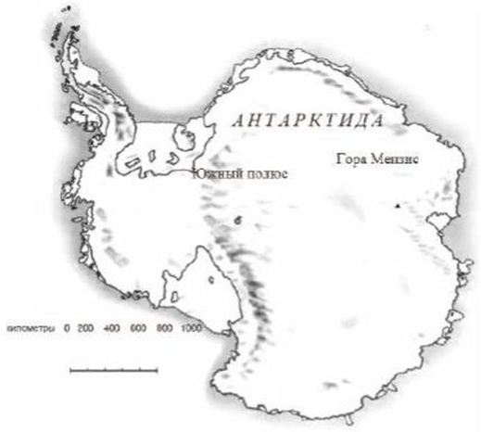
Рисунок 13. Карта Антарктики
Вопрос
Пользуясь масштабом данной карты, определите, чему примерно равна площадь Антарктиды.
Объясните, каким способом вы получили свою оценку площади континента, и приведите свои вычисления.
(Для получения ответа можно использовать данную карту, например, проводить на ней нужные вам линии и построения.)
Оценка функциональной грамотности
Сформированность функциональной грамотности обучающихся оценивается посредством решения заданий, выходящих за пределы учебных ситуаций. Решение этих задач требует применения знаний в незнакомой ситуации, поиска новых решений или способов действий.
Для оценки уровня функциональной грамотности обучающимся предлагается комплексная работа, содержащая задания, относящиеся к разным типам функциональной грамотности. Проверка выполнения заданий осуществляется на основе критериев, разработанных для каждой задачи, входящей в задание, по оценке конкретного типа функциональной грамотности. После выполнения работы результаты анализируются по каждому типу функциональной грамотности и по работе в целом. Для оценивания результатов выполнения работы используется общий балл. Каждый тип функциональной грамотности включает шесть уровней. Кратко опишем их, выделив ключевые особенности для математической, читательской и естественно-научной грамотности.
6 уровень
Обучающиеся, достигшие 6 уровня, способны осмыслить, обобщить и использовать информацию, полученную на основе исследования и моделирования сложных проблемных ситуаций в нетипичных контекстах, гибко связывать различные источники информации и представления.
Они могут опираться на целый ряд взаимосвязанных естественно-научных идей, использовать знание содержания, процедур и методов познания для формулирования гипотез относительно новых научных явлений, событий и процессов или для формулирования прогнозов.
При работе с текстом способны детально и точно интерпретировать текст в целом, демонстрировать полное и подробное понимание нескольких текстов и связей между ними, давать критическую оценку сложному тексту на незнакомую тему.
5 уровень
Обучающиеся, демонстрирующие 5 уровень, способны создавать и работать с моделями сложных проблемных ситуаций, выбирать, сравнивать и оценивать соответствующие стратегии решения комплексных проблем, размышлять и рассуждать, связывать между собой формы представления информации.
Могут использовать абстрактные естественно-научные идеи или понятия, чтобы объяснить незнакомые и более сложные, комплексные явления, события и процессы, включающие в себя несколько причинно-следственных связей. Готовы применять более сложные знания, связанные с научным познанием, для того чтобы дать оценку различным способам проведения экспериментов и обосновать свой выбор.
При работе с тестами способны понимать длинные тексты, находить и связывать единицы информации, содержащейся в самых глубинных слоях, одновременно работать с несколькими достаточно длинными текстами, прокручивая их и переключая внимание с одного на другой для сопоставления информации.
4 уровень
Овладение обучающимися 4 уровнем предполагает способность работать с четко определёнными, детальными моделями сложных конкретных ситуаций, выбирать и интегрировать информацию, представленную в различной форме, излагать свои объяснения и аргументы, опираясь на свою интерпретацию, доводы и действия.
Могут использовать знания, полученные в процессе обучения, для объяснения достаточно сложных или не совсем знакомых ситуаций и процессов. Могут проводить эксперименты, включающие две или более независимых переменных, для ограниченного круга задач.
При работе с текстами способны находить и связывать единицы информации, не сообщенной в явном виде, решать задачи, которые требуют запоминания содержания предыдущей задачи.
3 уровень
На 3 уровне обучающиеся демонстрируют выполнение четко описанных процедур, выбор и применение простых методов решения, способность справляться с процентами, обыкновенными и десятичными дробями, работать с пропорциональными зависимостями. Могут выполнять четко описанные процедуры, в том числе те, которые требуют последовательных решений. Они могут построить простую модель и на ее основе выбрать и применить простые стратегии решения проблем.
Обучающиеся, достигшие 3 уровня, могут опираться на не очень сложные знания для распознавания или построения объяснений знакомых явлений. В менее знакомых или более сложных ситуациях они могут строить объяснения, используя подсказки. Используя элементы содержательных или процедурных знаний, они готовы выполнить простой эксперимент для ограниченного круга задач.
При работе с текстами способны выявлять буквальный смысл одного или нескольких текстов при отсутствии явной информации или формальных подсказок, устанавливать такие связи между единицами текстовой информации, которые удовлетворяют нескольким критериям.
2 уровень
Предполагает способность интерпретировать и распознавать в контекстах ситуации, где требуется применять стандартные алгоритмы, формулы, процедуры, соглашения или правила для решения проблем, способны грамотно интерпретировать полученные результаты.
Обучающиеся, достигшие 2 уровня, могут опираться на знания повседневного содержания и базовые процедурные знания для распознавания научного объяснения, интерпретации данных, а также распознать задачу, решаемую в простом экспериментальном исследовании. Они могут использовать базовые или повседневные естественно-научные знания, чтобы распознать адекватный вывод из простого набора данных.
При работе с текстами способны верно выбрать интернет-источник с необходимой информацией из перечня, опираясь на явные, иногда сложные подсказки найти в тексте одну или несколько единиц информации, требующей дополнительного, но несложного осмысления, распознать главную мысль текста, понять связи отдельных частей текста, интерпретировать отдельные части текста, сравнивая или противопоставляя отдельные сообщения текста и оценивая аргументы, которыми они подкреплены.
2 уровень – пороговый, при достижении которого обучающиеся начинают демонстрировать применение знаний и умений в простейших неучебных ситуациях.
1 уровень
1 уровень свидетельствует о недостаточном овладении обучающимися знаниями и умениями для выполнения заданий по функциональной грамотности.
Диагностика функциональной грамотности связана с выявлением уровня сформированности способности мобилизовать знания и умения для выработки стратегии поведения в различных жизненных ситуациях. Для формирования и оценки каждого типа функциональной грамотности используются специальные задания, особенностью которых выступают многофакторность и комплексный характер.
Формирование компетенций функциональной грамотности требует иных подходов к оценке учебных достижений и определения системы критериев уровня мыслительной деятельности при решении заданий от знания к пониманию, применению, систематизации и обобщению полученной информации, которые реализуются в системе комплексных надпредметных заданий. Кроме уровневой системы оценки функциональной грамотности используется система формирующего оценивания. Включая элементы комплексного задания в содержание урока, учитель организует не только диагностику, в ходе которой выявляет учебные затруднения обучающихся, но и тренинг соответствующих компетенций на учебном материале.
Примеры заданий на формирование Математической грамотности
Особенности задания на формирование математической грамотности позволяют рассматривать его в качестве эффективного средства стимулирования познавательного интереса обучающихся к предмету.
В курсе математики такое задание также может выступать и как содержательная основа для формирования навыков математического моделирования, что предполагает его использование на разных этапах работы с различными темами: введения нового материала, усвоения и обобщения. Остановимся более подробно на процессе математического моделирования.
Как известно, процесс математического моделирования включает в себя несколько этапов.
Первый из них – это математизация информации, т.е. перевод данных в математические величины, которые отражены в условии задачи. Следует также обратить внимание на единицы измерения величин (лучше, если в задаче будут использованы разные единицы измерения одной и той же величины, что послужит поводом для их повторения).
Вторым этапом должно стать установление функциональной зависимости между величинами. Очень полезно поработать с записями в виде формул. Например, запись можно обыграть на разных величинах, уточняя каждый раз связь между ними. Можно, наоборот, предложить обучающимся самостоятельно записать зависимость с помощью буквенной символики, используя величины, участвующие в условии.
Третий этап – составление собственно математической задачи (уравнения, неравенства, системы уравнений и т.д.) и её обязательное обоснование. К моменту работы с заданием все используемые способы и методы должны быть освоены на уровне умений, так как целью должно стать формирование приёмов математического моделирования. Решение собственно математической задачи должно быть быстрым, без громоздких вычислений (в крайнем случае, возможно использование калькулятора).
Четвёртый этап – интерпретация полученных результатов сначала в математических терминах, а затем в контексте рассматриваемой реальной проблемы. Пятый этап – составление обобщенной модели с использованием буквенной символики. Для этого конкретные данные заменяем буквами (переменными). Необязательно все данные заменять сразу буквами, можно это делать последовательно. Далее предлагаем данные (например, таблицу), которые можно подставить в обобщённую модель и решить её (у каждого обучающегося – своя обобщённая модель). Обязательно подбираем такие данные, чтобы для них не существовало решения. Обсуждаем, почему так получилось.
Рассмотрим предлагаемую методику на примере задания «Деревья». Для удобства будем далее использовать термин «контекстная задача».
«Деревья»
Уменьшение лесного массива по причине лесных пожаров и вырубки оказывает большое влияние на ухудшение экологии планеты. Чтобы сократить эти негативные эффекты, в России проводятся работы по лесовосстановлению. В 2021 году в шести регионах России были проведены работы по лесовосстановлению на 56 млн рублей, а в текущем году планируется увеличить объём выделенных средств на 25% выше показателя предыдущего года. На эти средства будут выполнены работы на площади 23,3 тыс. га, которые включают высадку около 4,5 тыс. сеянцев (молодых растений, выращенных из проростка семени, обычно в условиях питомника) сосны и ели, а также более тонны семян деревьев хвойных пород. Рассчитайте, во сколько приблизительно обходится высадка 1 сеянца, если работы по высадке тонны семян не превышают 10 млн. рублей.
Первый этап – это математизация информации, т.е. перевод данных в математические величины. В нашем случае это стоимость работ, площадь лесовосстановления, цена 1 сеянца, количество сеянцев. Необходимо обсудить с обучающимися, в каких единицах измерения выражаются данные величины.
Следующим шагом должно стать выявление связи и зависимости между величинами:

как изменилась стоимость работ; из чего она складывается;
как образуется стоимость работы по высадке 4,5 тыс. сеянцев; как участвует в задаче площадь высадки.
Третий этап – составление собственно математической задачи (уравнения, неравенства, системы и т. д.) и её обоснование. Для рассматриваемой задачи это будет неравенство:
х · 4500 + 10 ≤ 56 · 1 + 56 · 0,25
Важно, чтобы обучающиеся увидели связь между используемыми в тексте задания словами и их отражением в модели. Так, использование слов «не превышает», «приблизительно» позволяет предположить, что необходимо использовать неравенство. В его левой части должно находиться выражение, отражающее фактические затраты на посадку сеянцев и семян; в правой части – выделенный объём средств, состоящий из суммы, которая была потрачена в 2021 году, и дополнительных средств в размере 25% от этой суммы.
Решая неравенство, получаем х ≤ 12 711,1111.
Четвертый этап – интерпретация полученных результатов сначала в математических терминах, а затем в терминологии задачи: x – цена за высадку одного сеянца.
Необходимо проанализировать полученное в ходе решения математической задачи значение, акцентируя внимание, что в реальной ситуации это значение, возможно, следует округлить, задав определённую точность.
Пятый этап – составляем обобщённую модель с использованием буквенной символики для любой лесопосадки, на которой производится высадка сеянцев и семян:
х · y + z ≤ A · 1 + A · n,
где x – цена сеянца,
y – количество сеянцев,
z – стоимость работ по высадке семян,
A – количество выделенных средств в прошлом году,
n – процент увеличенных средств.
Важно иметь в виду, что создаваемая учителем на уроке проблемная ситуация должна «вырастать» не из академической задачи, а из противоречий и проблем реальной жизни ребенка, его личного опыта, которые составляют контекст учения и в которых всегда отражается в той или иной форме общественный, социокультурный опыт.
Использование математического моделирования – трудоёмкий процесс, который требует достаточного времени. И поэтому на уроках, как и во внеурочной деятельности, следует уделять внимание формированию умений, связанных с отдельными этапами математического моделирования: выделению величин, установлению связей и зависимостей между ними, выбору и конструированию математических моделей, сравнению различных моделей на предмет рациональности, интерпретации результатов решения в контексте реальной ситуации.
Опишем систему заданий, которые могут быть предложены обучающимся в процессе формирования математической грамотности.
Задания на математизацию данных
Используем комплексное задание открытого банка заданий по формированию функциональной грамотности .
Комплексное задание «Частота пульса при физической нагрузке»
Прочитайте текст и выполните задания 1–2.
Специалисты в области спортивной медицины рекомендуют следить за пульсом при физических нагрузках и ориентироваться на существующие нормы. Если пульс при тренировке превышает норму, нагрузка считается чрезмерной, если не дотягивает до нормы, то недостаточной.
Частота пульса измеряется в количестве ударов в минуту.
Бабушка попросила Ваню помочь ей рассчитать её персональную норму пульса при ходьбе. Ваня выяснил, что значение нормы зависит от возраста человека, поэтому используется формула максимального пульса: 220 минус количество полных лет.
- Запишите формулу максимального пульса, используя следующие обозначения:
М – максимальный пульс; N – количество полных лет. Ответ: М =
- При ходьбе норма пульса составляет от 50% до 60% от максимального пульса конкретного человека.
Запишите значения нормы пульса, которые Ваня должен сообщить бабушке, если недавно ей исполнилось 60 лет.
Ответ: норма пульса при ходьбе для Ваниной бабушки составляет от до
ударов в минуту.
Характеристика задания и система оценивания представлены на рисунках 23 и 24.
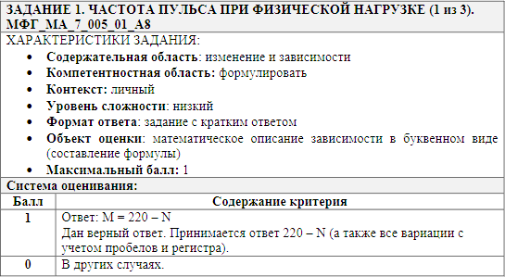
Рисунок 23. Характеристика и система оценивания задания 1
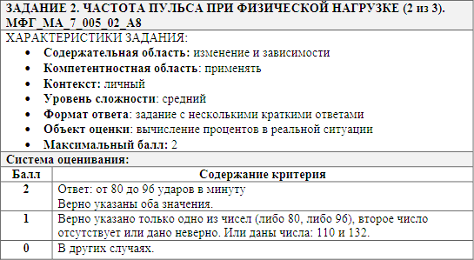
Рисунок 24. Характеристика и система оценивания задания 2
К этому заданию могут быть предложены следующие вопросы:
- С помощью каких величин можно охарактеризовать олимпийскую медаль. Какие из этих величин участвуют в условии задания?
- Какие единицы измерения величин используются в задании?
- Какими зависимостями связаны между собой эти величины, как меняются значения одной величины в зависимости от значения других?
- Опишите формулой зависимости между величинами, содержащимися в условии задания.

Приведём примеры типов заданий на математизацию данных.
- Выбрать величины, которые участвуют в условии задания из предложенного списка или, наоборот, указать те, которых нет.
- Соотнести перечень величин, используемых в задании, и единиц их измерения.
- Выделить из предложенного списка величины, которые потребуются (не потребуются) для получения ответа на вопрос задания.
- Задать формулой зависимость между величинами, содержащимися в условии задания.
- Из предложенных формул выбрать ту, которая отражает зависимость между определёнными величинами.
В процессе обсуждения с обучающимися приведенных выше вопросов формируется основа для осмысленного построения или выбора математической модели.
Задания на построение математической модели
«Майские праздники на турбазе»
Успех работы в коллективе зависит от сложившихся внутри отношений. Сотрудники организации должны стать одной командой, которую объединяют общие ценности, традиции, приоритеты. Тогда цель, которую ставит руководитель, будет достигнута совместными усилиями.
На майские праздники было решено организовать двухдневный выезд сотрудников на туристическую базу. Из 19 сотрудников предложение поехать приняли 17. На туристической базе есть одноместные, двухместные и трехместные номера по цене соответственно 1900, 2700 и 2200 рублей. Для мужчин было решено забронировать трёхместные, а для женщин двухместные номера. Сколько в организации мужчин и женщин, если за двое суток проживания организация заплатила за сотрудников 34800 рублей.
Решение: приведём перечень вопросов, которые могут быть использованы для формирования умений строить математическую модель или осуществлять её обоснованный выбор.
- Фирме выписали счёт на оплату проживания сотрудников. Заполните счет известными данными, вместо неизвестных данных поставьте буквы.
- Счет
№ п/п | Тип номера | Количество номеров | Цена  (сутки проживания) | Стоимость
Итого:

- Составьте выражения для нахождения стоимости каждой категории номеров.
- Как связано количество номеров и количество сотрудников? Выразите количество номеров через количество сотрудников, введя дополнительные переменные.
- Найдите в тексте задания информацию о количестве сотрудников и составьте равенство, связывающее количество женщин, мужчин, общее количество сотрудников и количество сотрудников, поехавших на туристическую базу.
- Запишите равенство, отражающее количество средств, потраченных фирмой за двухдневное пребывание сотрудников на туристической базе.
- Какая информация является избыточной в задании?
- Обоснуйте построенную математическую модель.
Приведём примеры заданий, которые можно предлагать обучающимся для овладения методом математического моделирования.
- Определите, какая из приведённых математических моделей соответствует заданию, ответ обоснуйте. В качестве ошибок могут быть:
неверное отражение зависимостей между величинами;
неверный выбор математической структуры, например, замена неравенства уравнением или ошибки в действиях, используемых в математической модели;
несоответствие единиц измерения или шкал.
- Трансформация одного вида модели в другой, например: графика функции в формулу, таблицы в диаграмму или наоборот; анализ и обоснование целесообразности перевода.
- Из несколько заданий выбрать то, которое соответствует приведённой математической модели. Обучающимся предлагается математическая структура и несколько заданий с одинаковым сюжетом, но разными вопросами или разными условиями, но одинаковыми вопросами.
Задания на интерпретацию результатов решения математической задачи
Вопросы, направленные на овладение умениями интерпретировать результаты, рассмотрим на примере здания «Частота пульса при физической нагрузке».
- Установите соответствие между возрастом и значениями максимального пульса (даны две совокупности значений: возраст и максимальный пульс).
- Как изменяется с возрастом значение максимального пульса?
- На сколько процентов отличается нижняя граница от верхней границы нормального пульса при ходьбе?
- Выразите десятичными дробями границы нормального пульса при ходьбе.
- Определите возможное значение возраста человека, если нижняя граница его нормального пульса при ходьбе равна 90.
Приведём примеры заданий.
- Определить ответ на вопрос задания, в котором результатом решения математической задачи является число, не соответствующее реальной ситуации. Такой вариант может встречаться в заданиях, где речь идёт о неделимом количестве объектов, например, автобусов или банок с краской, и необходимо выполнить округление.
- Используя различные формы визуализации условия, описать возможные реальные ситуации. Например, поведение движущегося объекта в разные промежутки времени.
- Из представленных графиков (диаграмм, схем, рисунков) выбрать тот, который соответствует реальной ситуации, описываемой в задании.
- Оценить границы возможных значений. Для этого можно переформулировать условия, указав вместо конкретных значений их границы. Например, минимальную и максимальную цену покупки.
- Сделать выбор на основе различного набора условий и заданных требований. Например, необходимо выбрать товар с заданными характеристиками, каждой из которых соответствует рейтинговое значение. При этом определены наиболее значимые для совершения данной покупки характеристики.
Эффективность формирования математической грамотности достигается при сочетании процесса обучения математическому моделированию, в котором найдут применение как теоретические, так и практические межпредметные знания, обучающийся будет осознавать их личную значимость и возможность использования при решении реальных проблем.
Повышение адаптивности современного образования, его направленность на использование получаемых знаний в реальной жизни и будущей профессии требует изменения подходов к обучению и концентрации внимания педагогического коллектива на формировании функциональной грамотности обучающихся.
Интеграция функциональной грамотности в систему общего образования как одного из направлений его обновления инициирует создание системы специальных заданий. Суть их заключается в том, чтобы «погрузить» обучающегося в жизненную ситуацию, контекст, в решение реальных проблем. Задания по функциональной грамотности позволяют подготовить обучающихся к пониманию того, как предметные знания становятся востребованными для жизни и будущей профессии. В качестве контекста используются различные ситуации, социально и личностно близкие обучающимся.
Включение в образовательную деятельность заданий по функциональной грамотности, отвечающих требованиям концептности, контекстности, комплексности и компетентности, предполагает изменение форм образовательной деятельности, используемых технологий и методов.

